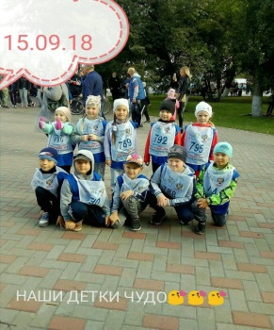
15 сентября 2018 года в городе Тюмени прошел всероссийский день бега «Кросс нации!». Мы воспитанники детского сада МАДОУ №62, приняли активное участие в забеге на 300 метров. Во время забега, наших юных атлетов поддерживали родители, друзья, за что им большое спасибо.
Всероссийский день бега «Кросс нации» – это самое массовое и масштабное спортивное мероприятие на территории России, как по количеству участников, так и по географическому охвату. Он проводится ежегодно, начиная с 2004 года, в сентябре, обычно – в субботу или в воскресенье.
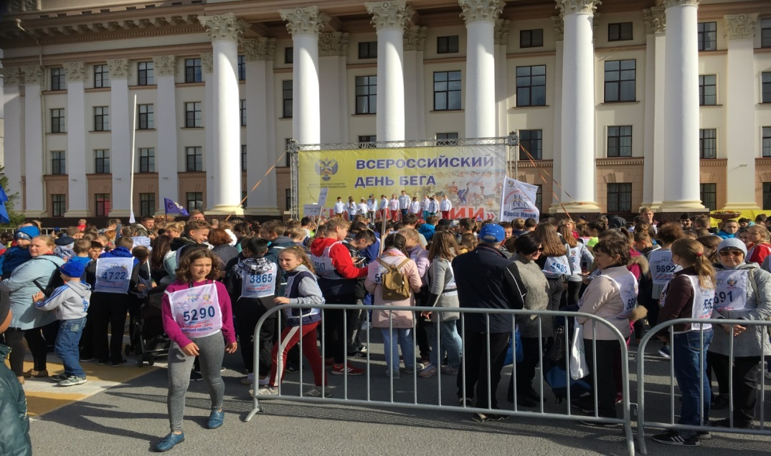

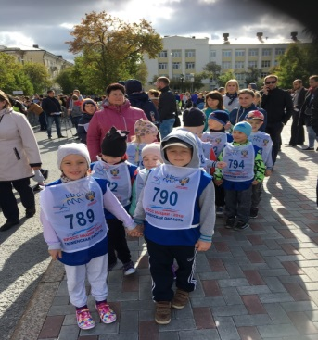
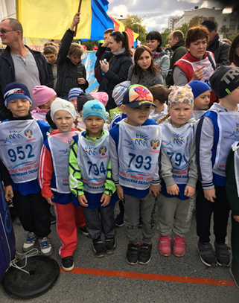
Важно отметить, что «Кросс нации» – это не просто спортивное мероприятие, но и социально значимое событие общероссийского масштаба. Поскольку его основная цель – это пропаганда здорового образа жизни и привлечение к занятиям физической культурой россиян, и прежде всего молодежи, а также – вовлечение всех жителей нашей большой и многонациональной страны в одном общем ярком событии. Ведь в нем участвуют практически все регионы России, а число участников с каждым годом увеличивается.

«Хочешь быть сильным —бегай,
Хочешь быть красивым —бегай,
Хочешь быть умным —бегай».
Да, бег — прекрасное, самое доступное средство оздоровления и развития жизненно важных качеств человека — выносливости и быстроты.
Инструктор по физической культуре Засорина Анастасия Витальевна
(15.09. 2018 )

